Esta tarefa proposta pede que seja apresentada a informação sobre a base de dados escolhida, bem como a localização na base de dados, uma breve apresentação e 4 perguntas utilizando funções distintas do PostGIS.

Portanto, a base de dados escolhida para trabalho é referente ao conjunto de dados abertos sobre as placas de velocidade máxima, fornecida pela ANTT [link](https://dados.antt.gov.br/dataset/2243f7f7-9413-4be0-a514-3d5f2bfd36ee/resource/631322b4-d56c-4cb8-b84a-e8f18f94335c/download/velocidade_maxima.csv). A base contém em torno de 14 mil tuplas.

O script utilizado para a criação da tabela na base public foi este:

CREATE TABLE public.especializacao_emerson_adam_velmaxima

( id_placa integer NOT NULL,

concessionaria character varying(100),

ano_do_pnv_snv numeric(4,0),

rodovia character varying(100),

km_m character varying(7),

tipo_de_pista character varying(10),

uf character varying(2),

municipio character varying(100),

sentido character varying(15),

direcao character varying(15),

latitude double precision,

longitude double precision,

velocidade_regulamentada_veiculos_leves numeric(3,0),

velocidade_regulamentada_veiculos_pesados numeric(3,0),

situacao character varying(15),

data_da_inativacao date,

geom geometry(Point,4326),

CONSTRAINT especializacao_emerson_adam_velmaxima_pkey PRIMARY KEY (id_placa) )

A posição da tabela no pgAdmin é esta:

BIGSEA UTFPR -> Databases -> Postgiscwb -> public -> tables -> especializacao_emerson_adam_velmaxima.

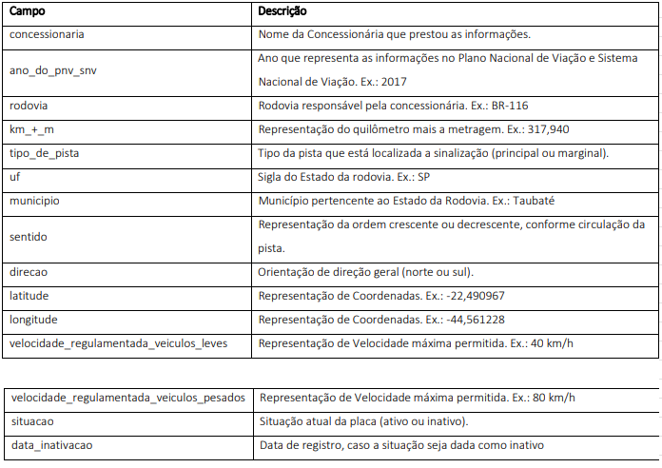

**Perguntas**

1. **Quais as 3 menores distancias entre as placas?**  
   Usando a função ST_Distance do PostGIS, consegumos calcular a distancia entre 2 placas utilizando a coluna GEOM, que foi convertida utilizando a Latitude e Logitude de cada placa.

Como resultado, conseguimos encontrar as placas abaixo, sendo o select e o resultado:

Ao selecionar os pontos, vimos realmente que as placas são próximas umas das outras, com distância menores do que 10 metros

1. **Qual a área total coberta pelas placas na base de dados?**

Com a função ST_MakeLine conseguimos fazer uma linha unindo cada placa e com esta linha podemos calcular o comprimento total das linhas geradas, dando um total de 8345 quilômetros de rodovias contendo placas de sinalização nesta base de dados.

1. **Quais placas controladas pela ANTT estão dentro dos limites de Curitiba?**Com a função ST_Within, conseguimos calcular todos os pontos geométricos que estão dentro do limite legal do município de Curitiba. Feito um Join com a tabela limites_legais.municipiosbr.

Total de 44 placas controladas pela ANTT dentro de Curitiba.**4. Quantos e quais acidentes ocorreram no Paraná a menos de 80 metros de distancia de uma placa de velocidade maxima de 110KM/h com vítimas fatais?**  
Para responder esta pergunta, fiz um buffer de 80 metros nos acidentes da base prefeitura.acidentes_policia, e fiz uma subconsulta na minha base de placas de velocidade, utilizando como filtro as placas de 110KM/h. Além disto, fiz um filtro olhando a base de acidentes, filtrando somente o que indica excesso de velocidade, o estado do Paraná e acidentes com vítimas fatais. Resultado 1078 acidentes entre os anos de 2007 e 2016.